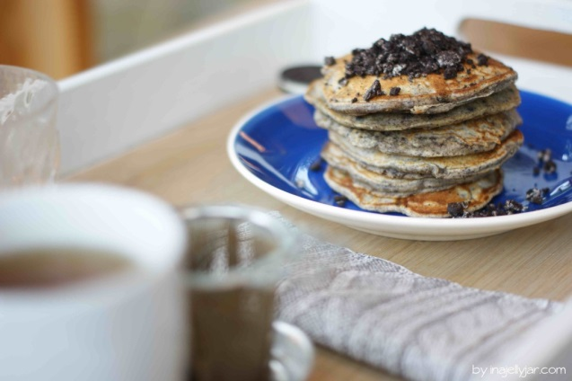 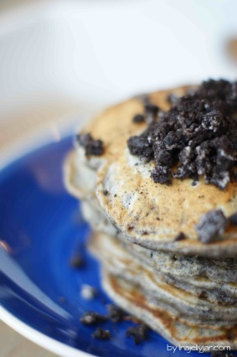

**Oreo-Pancakes – für ca. 7 Stück**

* 120 g glattes Weizenmehl
* 1 TL Backpulver
* 1/2 TL Natron
* 1 Prise Salz
* 7 Oreo-Kekse, im Mörser zerkrümelt + etwas mehr für die Deko
* 1 Ei
* 150 ml Milch
* 2 EL geschmolzene Butter + etwas mehr für die Pfanne

Read more: <http://www.inajellyjar.com/oreo-pancakes/#ixzz3m68b3n6w>